Во исполнение письма Министерства образования и науки РД № 06-8824/01-18/18 от 29 августа 2018г. «О проведении единого республиканского урока, «Вместе против террора!» посвященного празднованию Дня салидарности в борьбе с терроризмом» и о выполнении Плана мероприятий по противодействию идеологии терроризма на 2018-2019 учебный год» МКУ «Отдел образования» МР «Тарумовский район» РД предоставляет информацию о проделанной работе в образовательных организациях МР «Тарумовский район», в период с 1 по 10 сентебря текущего года.

МКОУ «Раздольевская СОШ»

Ко Дню солидарности в борьбе с терроризмом:
1. «День солидарности борьбы с терроризмом» - 4.09.18г. – 1-2кл. /Ахмедова А.И.
2. «Что такое толерантность» -– 5 класс - /Абдуллаева П.М./
3. «Явления экстремизма» – 11 классы - /Зам.по ВР Плахова О.А./
4. «Что такое ИГИЛ ?» – 11 класс - /Гусейнова М.М./

Внеклассные мероприятия.

Проведение линейки «Мы против террора!» - 4.09.18г. – 5-11 классы /Плахова./
К 14 – летию трагедии в Беслане:
- «Мы помним, мы скорбим!» - Козина Н.О., 7 класс.
- «День белых журавлей» - Каримова И.А., 8 класс.
К 19 – летию разгрома международных бандформирований в Дагестане:
- «Терроризм – угроза обществу» - Магомедова З.М., 9 класс.
- «Прививка от нацизма» - Мещанко Н.И., 6 класс.
3.«В дружбе единой велик Дагестанский народ» -Абдуллаева П.М., 5 класс

МКОУ «Новоромановская СОШ»
01-10 сентября в нашей школе прошли мероприятия по антитеррористической пропаганде:
4 класс- «Я в мире,мир во мне»(3.09.18г.,кл.рук.Гарагазиева Р.Н.);
5 класс- «Город ангелов»(4.09.18г.,кл.рук.Федченко Н.И.);
6-7 класс «Мы против террора»(4.09.18г.,Корниенко Н.И.);
8 класс «Урок памяти»(3.09.18г.,Сиденко Г.А.);
9 класс «Эхо бесланской печали» (3.09.18г.,кл. рук.Бийбулатова М.Ш.);
10 класс «11 лет трагедии в Беслане»(1.09.18г.,кл.рук. Курамагомедов Р.М.)
11 класс «19-летие разгрома международных бандформирований»(3.09.18г.,кл.рук.Раджабова А.М.).

МКОУ «Кочубейская СОШ №1
В МКОУ «Кочубейская средняя общеобразовательная школа №1»

В рамках республиканской акции «Вместе против террора!» в МКОУ «Кочубейская СОШ №1» проведены следующие мероприятия, основной целью которых стало:

- формирование общественного сознания и гражданской позиции порастающего поколения;
- воспитание чувства неприятия к насилию и экстремизму;
- формирование у учащихся представления о терроризме как историческом и политическом явлении

- 03.09.2018 года во всех классах проведен единый республиканский урок «Экстремизму –нет!»
- В 1-5 классах проведен тематический классный час: «В дружбе народов- единство России», на котором классные руководители формировали у учащихся чувство толерантности по отношению друг к другу, независимо от народности, вероисповедания.
- В 6-7 классах классные часы были приурочены 14-ой годовщине трагедии в Беслане. Тема: «Помнить, чтобы жизнь продолжалась»
- 8-11 классах учащиеся вместе с классными руководителями перелистывали страница истории нашей республики. Вспоминали теракты в Каспийске, Кизляре. Акцент был сделан на 19-ую годовщину разгрома бандформирований в Дагестане.
04.09.2018 в ДК села проведено мероприятие «Когда чужая боль становится своей», организованное учащимися 9в класса, побывавшими в Беслане и поделившимися с присутствующими чувствами, которые они испытывали в на месте теракта, в бесланской школе, на кладбище. В небо были выпущены белые шары, как символ чистоты, невинности.
Ребята говорили о том, как бы повели себя в экстремальных ситуациях, разыгрывая мини- сценки, просмотрели фрагменты из документальных фильмов «Горячее лето 1999», «Беслан», презентации. Ребята высказывали своё отношение к терроризму и экстремизму. Были даны рекомендации «Как не стать жертвой теракта?»
Все мероприятия сопровождались минутой молчания в память о погибших от рук террористов.
Участниками акции стали приглашенные: отец Андрей, имам мечети ст. Кочубей Муртазалиев М.М., зам. главы администрации МО «Село Кочубей» Обыдёнников А.В., Голубева Т.С., инспектор ПДН, капитан поли Магомедов Г.И., член общешкольного родительского комитета Скибина Н.А., которые выразили свою солидарность в борьбе с терроризмом и экстремизмом.

ФОТООТЧЁТ

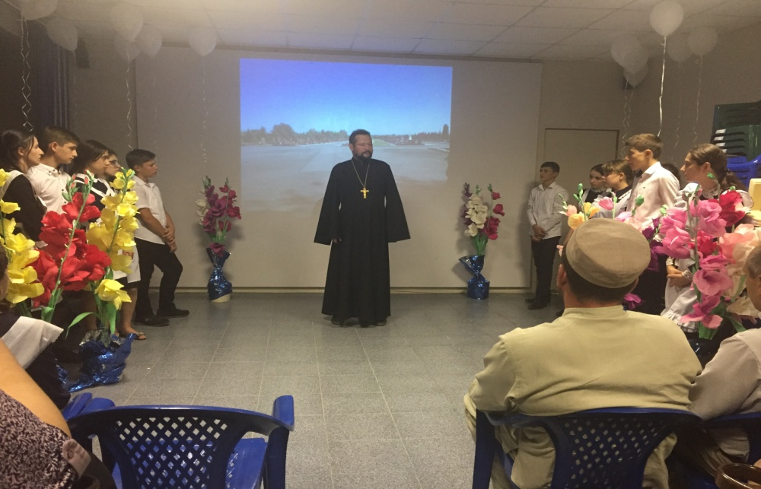

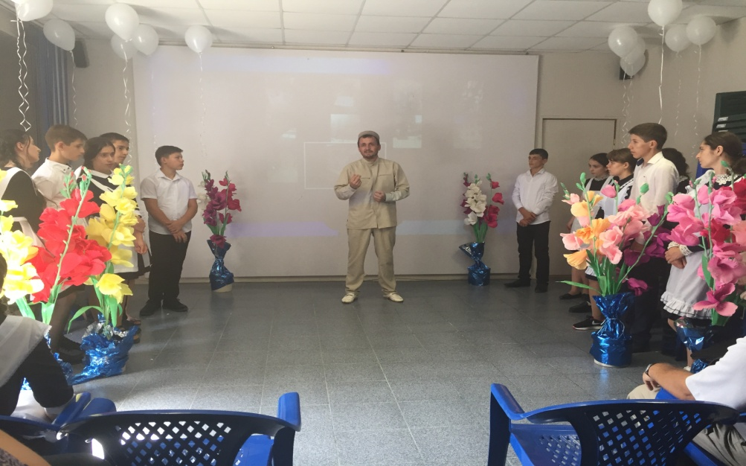

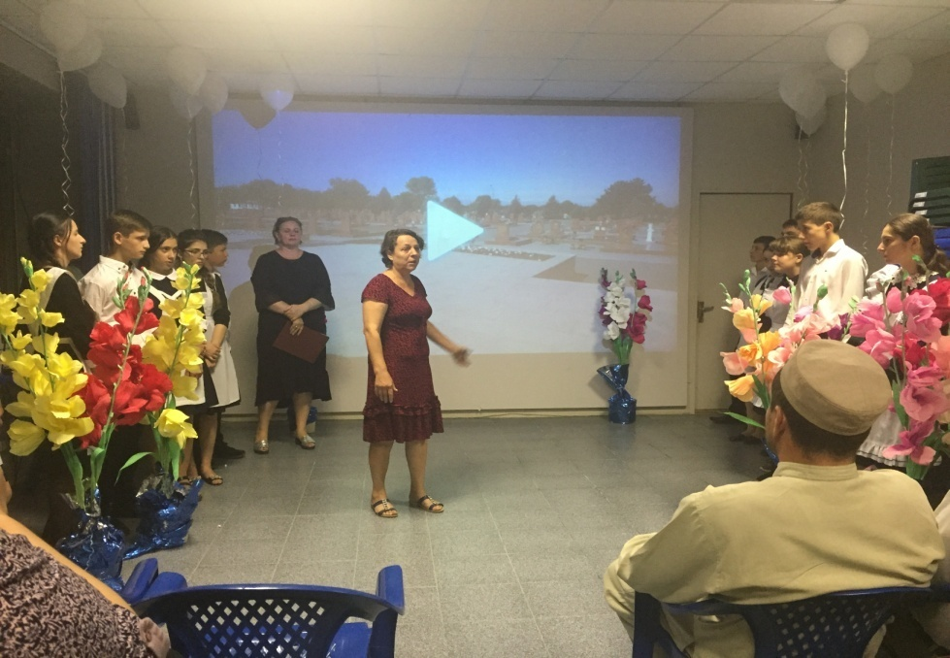

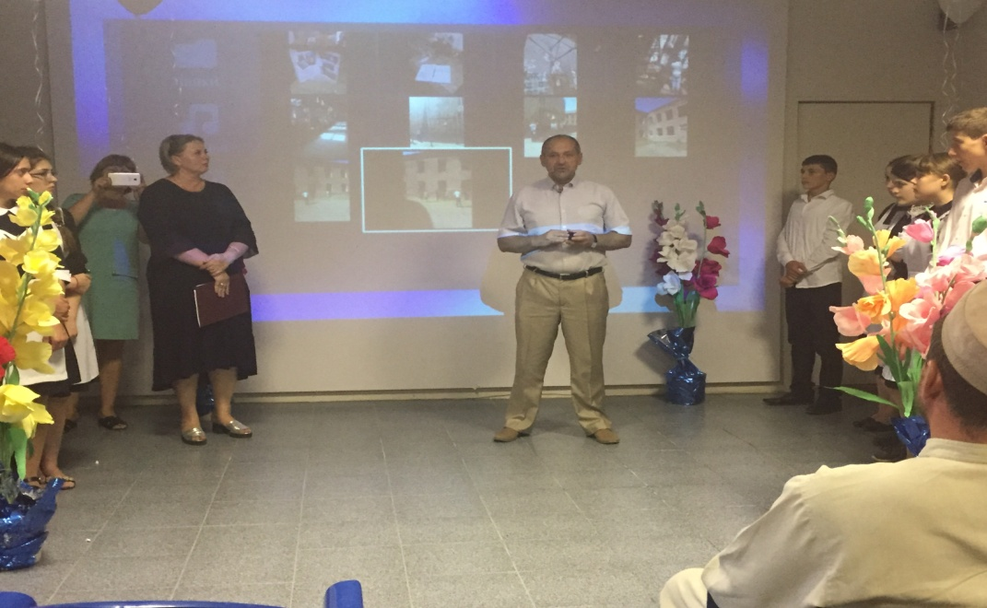

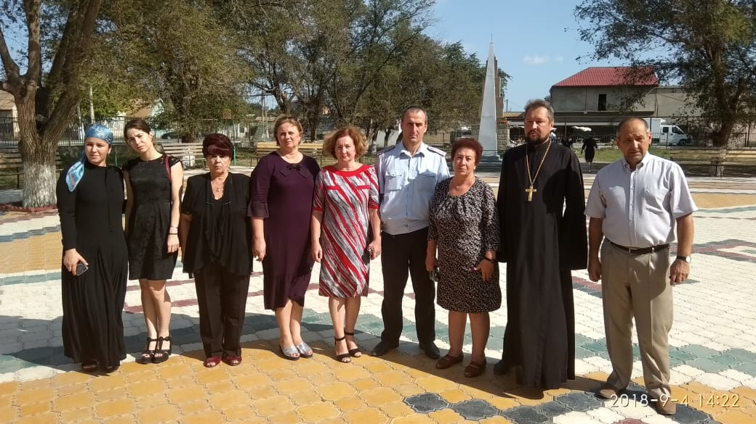

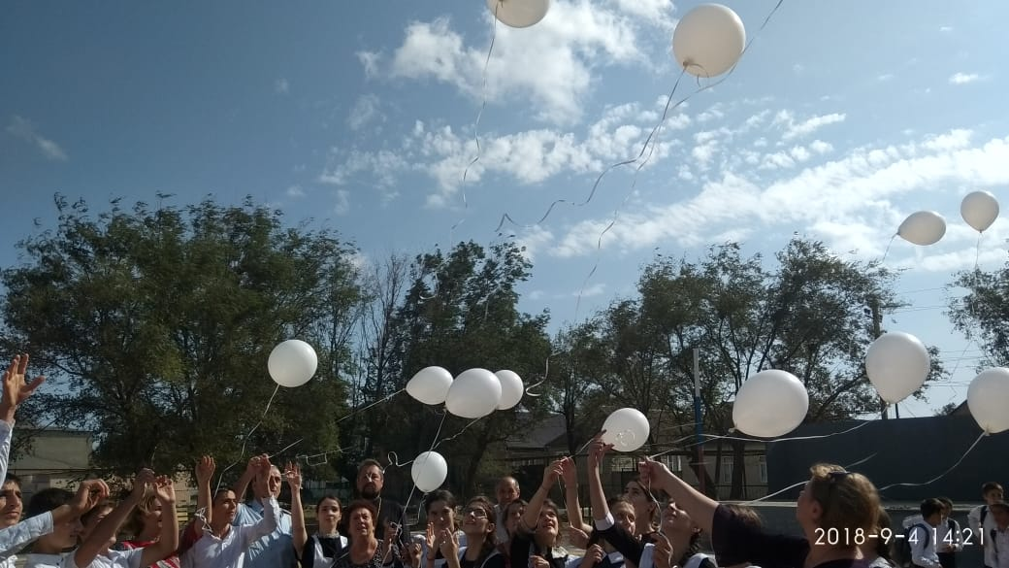

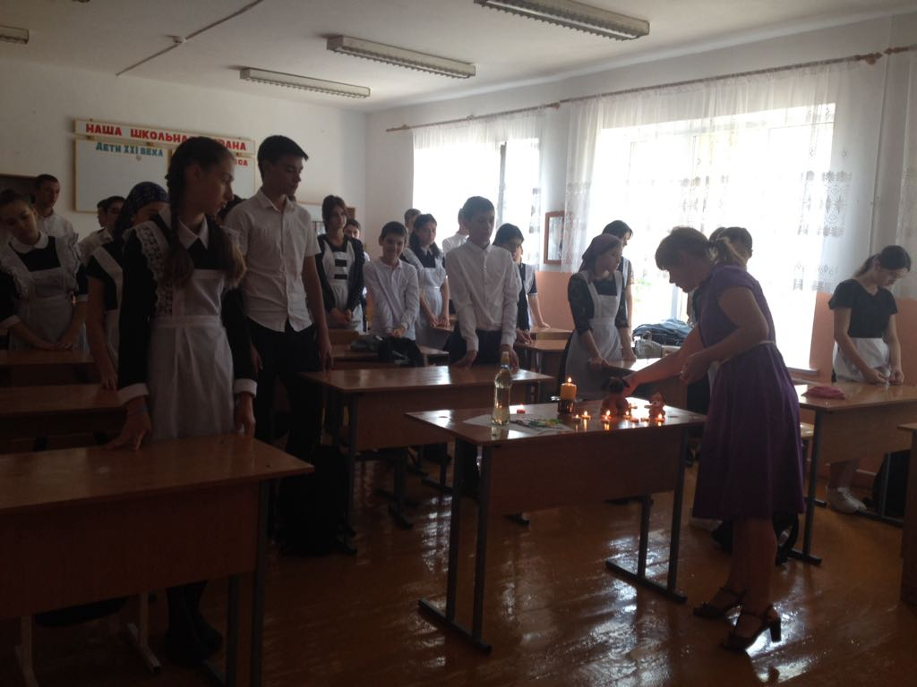

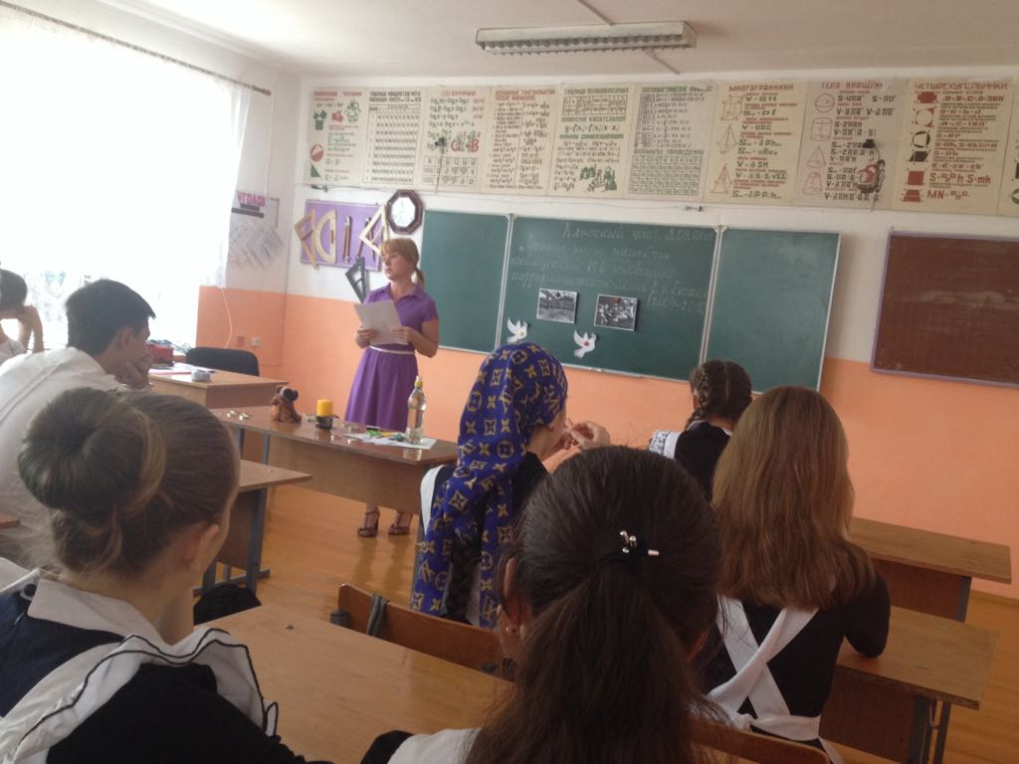

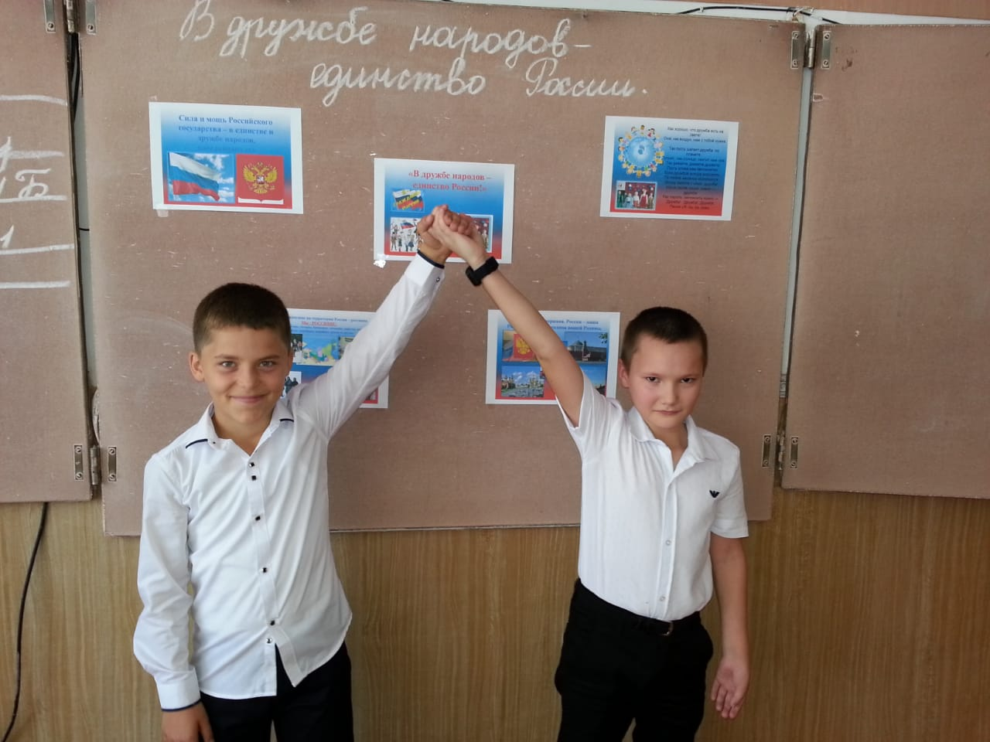

МКОУ «Коктюбейская ООШ
3 сентября в Коктюбейской ООШ прошло торжественное общешкольное мероприятие, посвящённое Дню солидарности борьбы с терроризмом. Березина А.С. – ОДД с учащимися 7 класса Зайцевой Л. и Калининым А. рассказала детям о жертвах террористических актов в Беслане, Москве, Кизляре и других местах страны и мира.
На мероприятие был приглашён инспектор ПДН Магомедов Г.И. Он, в свою очередь, в доступной форме рассказал учащимся о борьбе с ИГИЛовцами в Сирии.
В заключении завуч школы Семёнова Е.Н. напомнила учащимся о необходимости быть бдительными, повторила правила поведения при обнаружении взрывчатых веществ, при захвате заложников с использованием наглядных пособий.

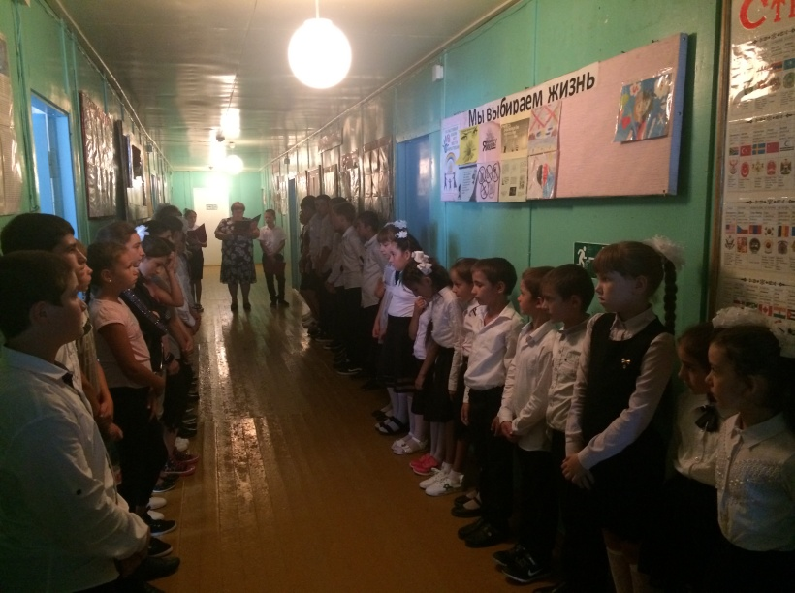

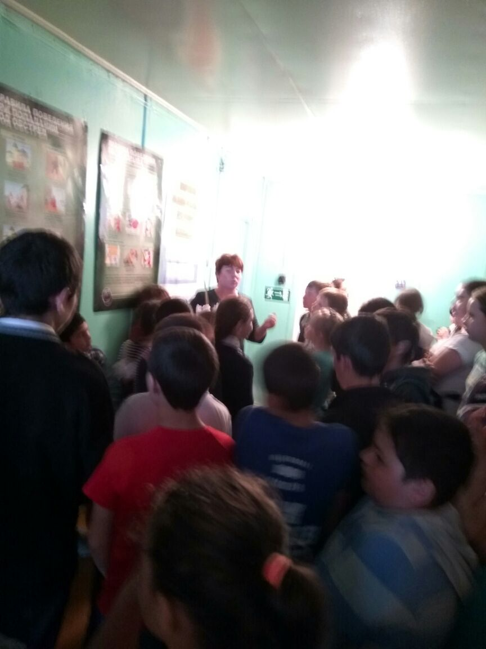

МКОУ «Таловская СОШ»
3 сентября в МКОУ «Таловская СОШ» среди учащихся 1-11 классов под руководством Дрокиной Е.Д.., библиотекаря школы, была проведена линейка «Беслан – Помним, Скорбим», посвященная Дню солидарности в борьбе с терроризмом.
Детям рассказали об ужасной трагедии, случившейся в Северной Осетии в Беслане 1 сентября 2004 года. От позорных пуль террористов в спину невинные дети погибли в праздничный день в священном месте – в школе. Сейчас эту трагедию помнит и переживает весь мир.
Минутой молчания ребята почтили память жертв бесланской трагедии.
В 7-х классах прошел открытый классный час, посвященный Дню солидарности в борьбе с терроризмом.
Детям было рассказано о том, что терроризм стал глобальной проблемой человечества, его проявления влекут массовые человеческие жертвы и разрушение материальных и духовных ценностей, не поддающихся порой воссозданию, он наносит не только физические, но и психологические травмы, от которых люди страдают много лет.
Просмотр видеоролика «3сентября-День памяти детей Беслана»

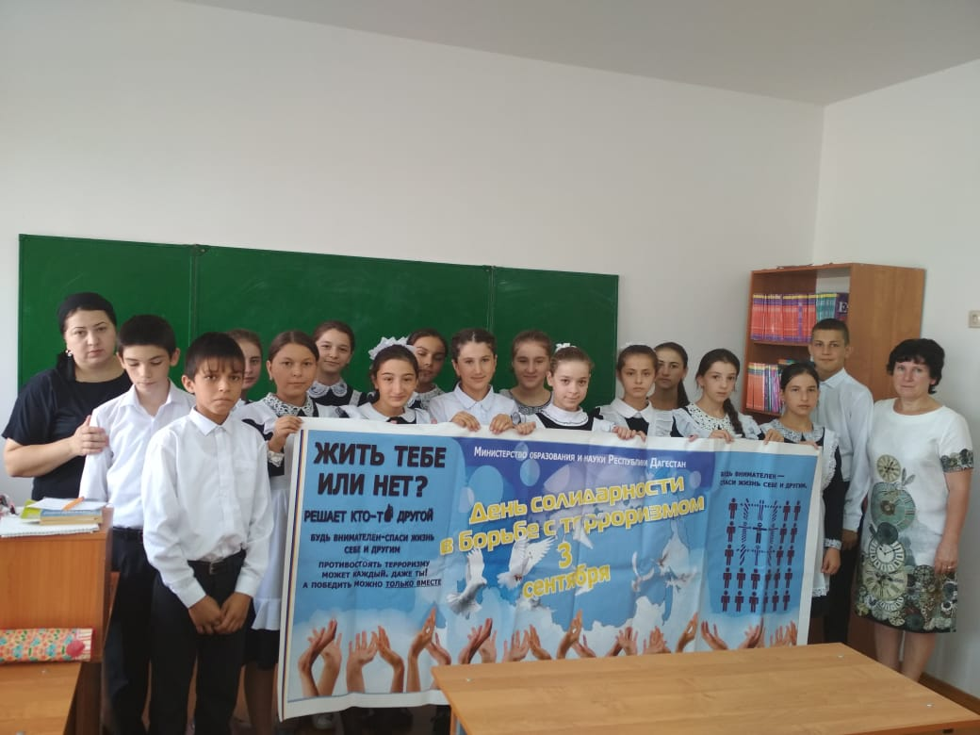
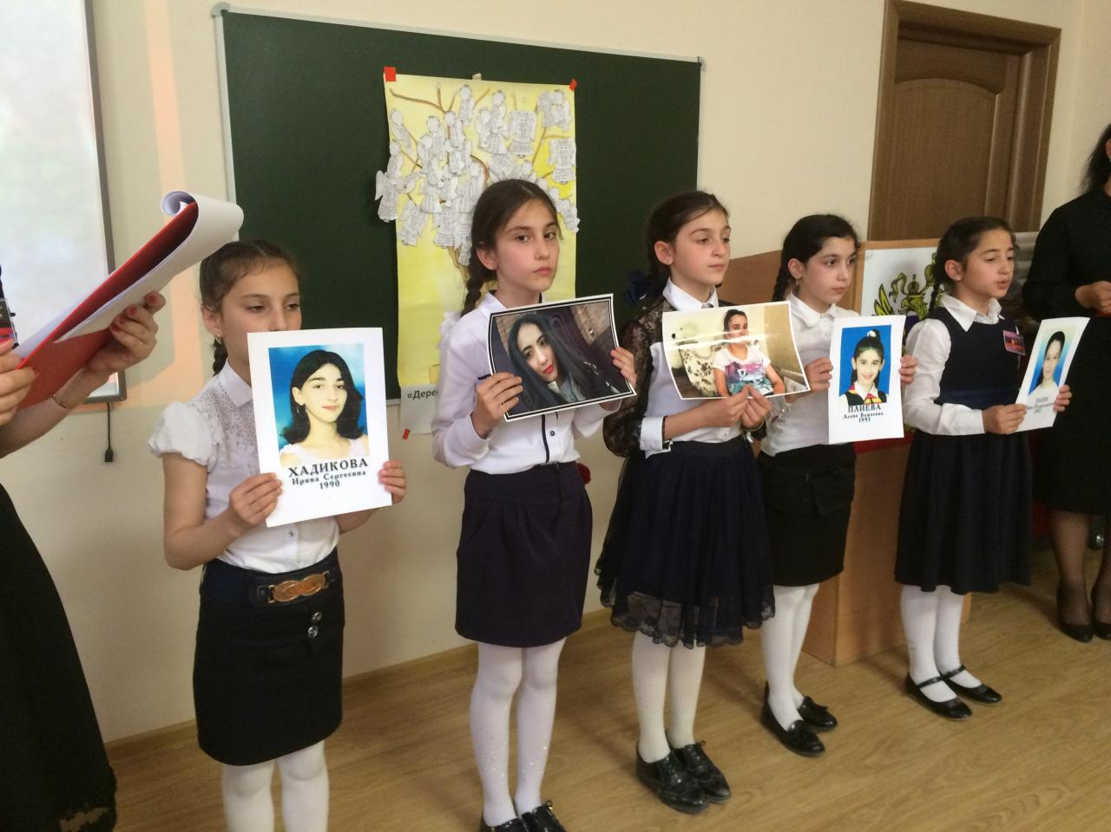

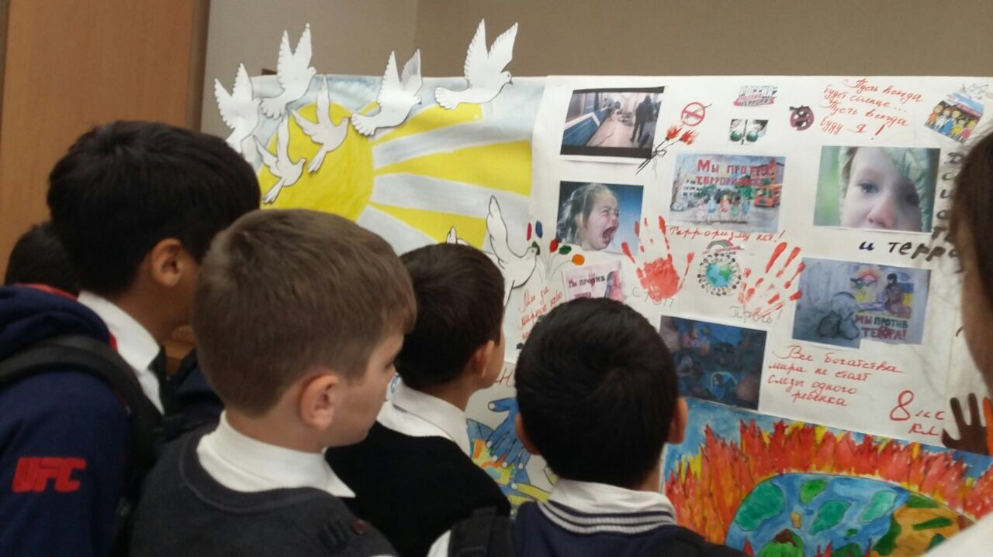

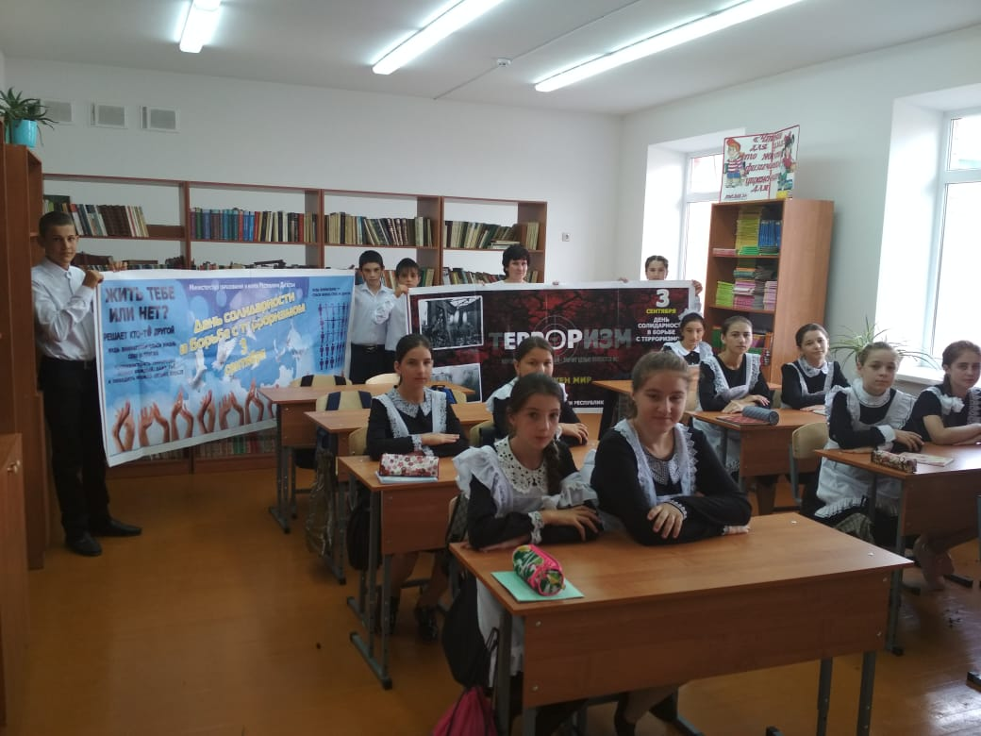
2. Старшая вожатая провела 4-5.09.18 г. конкурс рисунков «Дагестан – наш общий дом» приняли участие учащиеся 2-11 классов.
3.Открытые уроки- лекции, посвящённые 19-летию разгрома международных террористов, вторгшихся в 1999 году в Дагестан, и 14-летию Беслана провели учителя истории и истории Дагестана: в 11-10 классах Богданова Т.Ю., Дрокина С.Г.
4. Оформили стенд «Памяти погибших детей Беслана…» старшая вожатая Дрокина Е.Д.
5.Провели классные часы, посвящённые 14-летию трагедии Беслана:
1-4 класс - "Мы помним…", посвященный дню солидарности в борьбе с терроризмом
и памяти всех жертв терактов классные руководители: Михайлова Т.А., Кузнецова Н.С., Бастрыгина О.И., Ермолаева Л.А., Шевченко В.М., Халидова У.Ш., Магомедова Ц.А.
  - класс «Школьный дневник Беслана» показ видеофильма. Классные руководители: Сячина Е.Г., Гасанова С.Г., Жураева О.Г., Гончарова Е.Д., Дрокина С.Г., Дрокина Е.Д., Ким Л.Т.
9-11 класс мультимидийная беседа «День памяти трагедии в Беслане». Классные руководители: Лазаренко Н.П., Гавриш О.И.
На классных часах использовались следующие материалы: "История подвига. Открытый дневник". Документально-художественный сборник для школьников среднего и старшего возраста и "Что такое терроризм". Научно-популярное издание.
Активное участие приняли учащиеся, которые сказали своё решительное «НЕТ - терроризму!».

МКОУ «Тарумовская СОШ»
В целях формирования у обучающихся представления о терроризме, акцентирования внимания учащихся на необходимость проявления бдительности с целью профилактики совершения террористических актов формирования толерантности и профилактики межнациональной розни и нетерпимости, содействия формированию чувства милосердия к жертвам терактов в Тарумовской школе проведена акция «Скажи терроризму НЕТ».
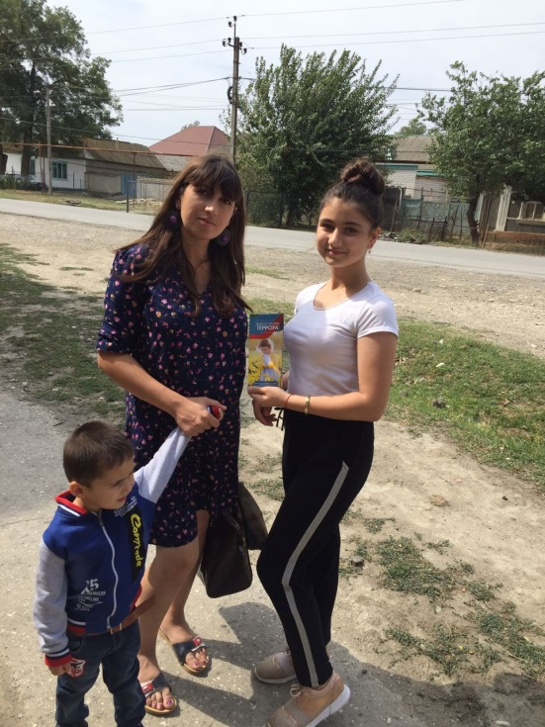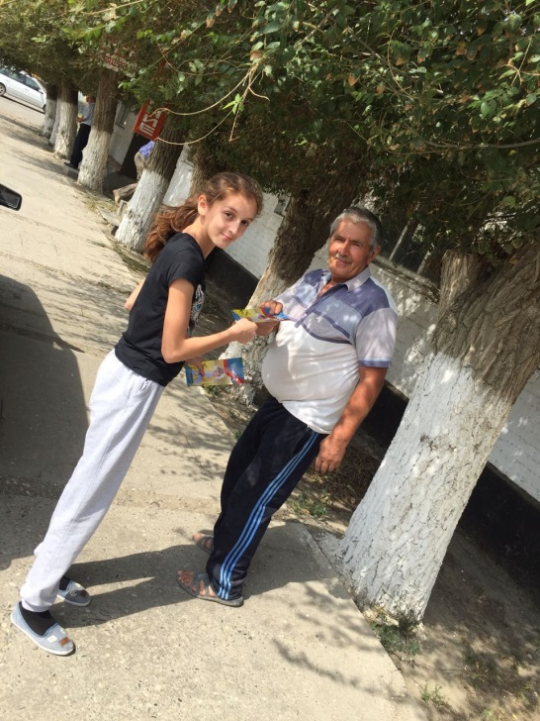
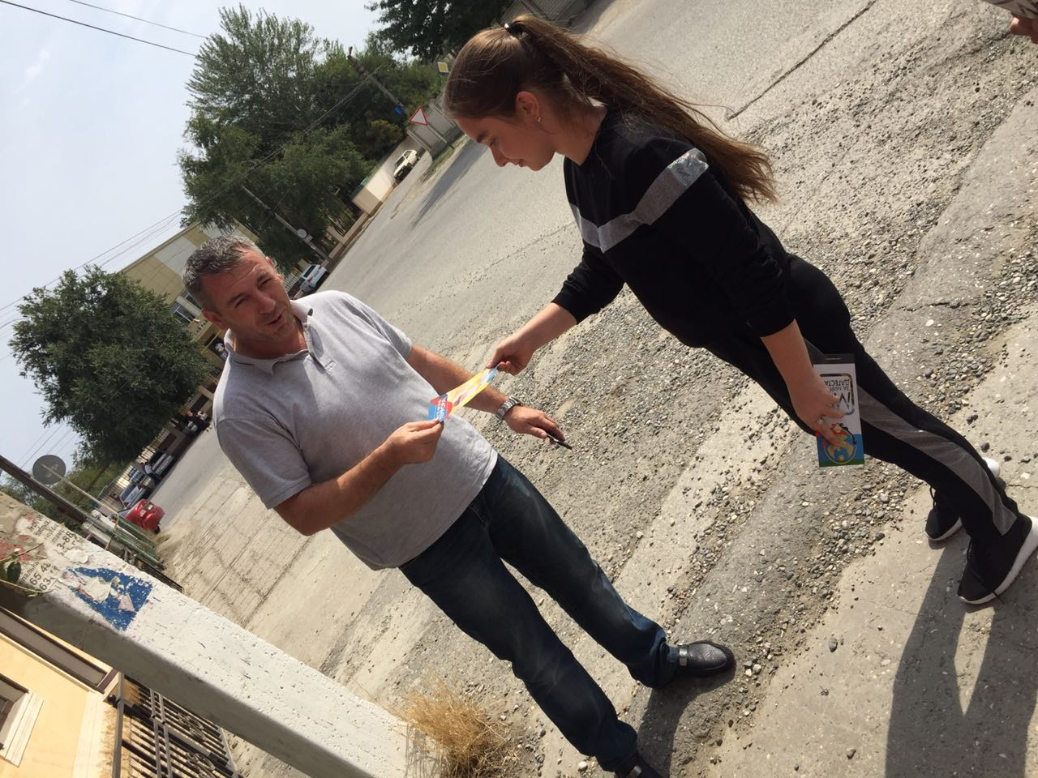
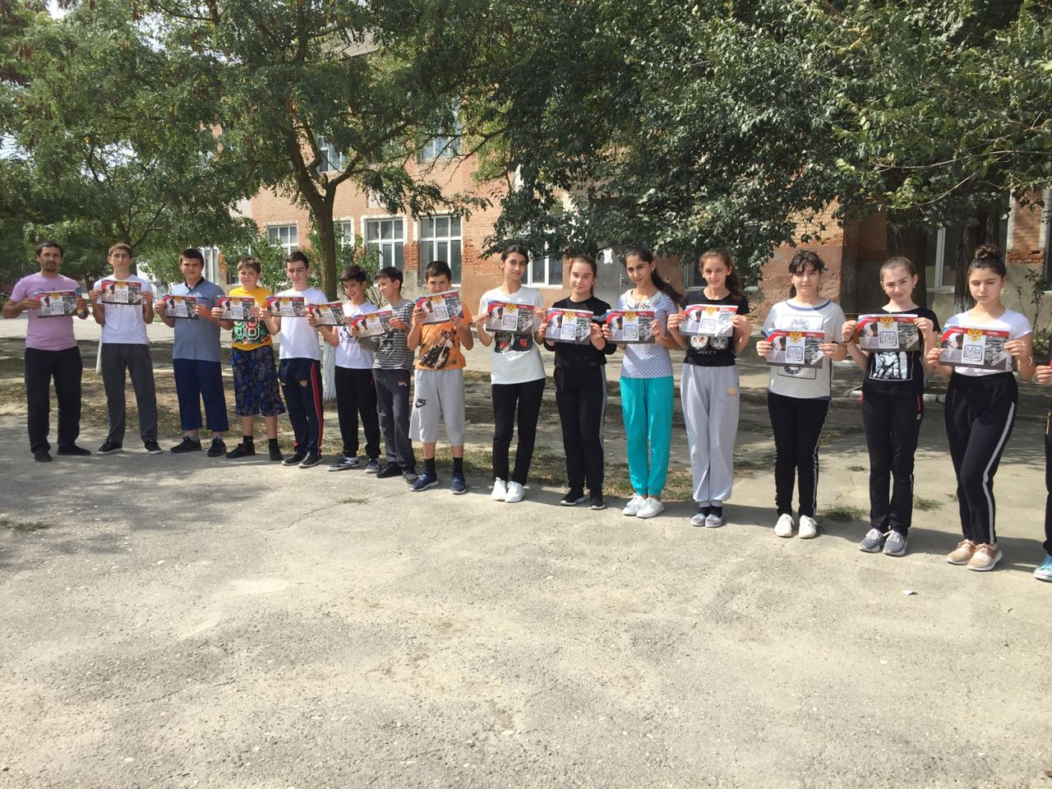
Среди родительской общественности активисты школы распространили памятку «Мы против террора», направленной на предупреждение попадания подростка под влияние экстремистской группы. Из памятки родители узнали о действиях при угрозе совершения террористического акта, основные признаки терроризма. Также в памятке для родителей содержалась информация о том, как вести беседу с ребенком о посторонних людях и незнакомых предметах.
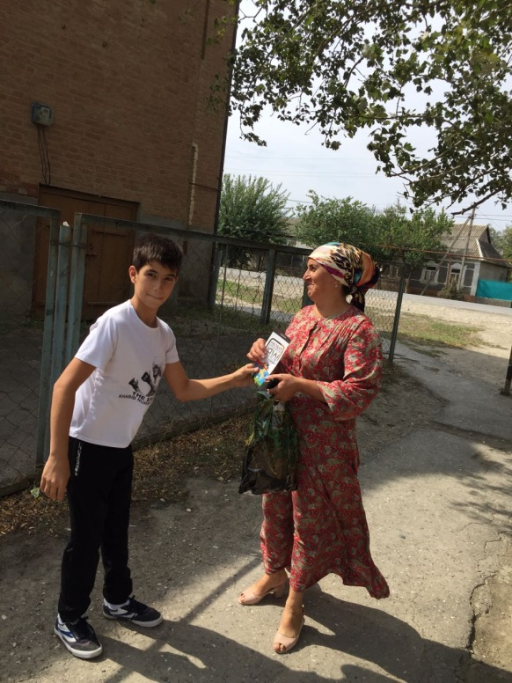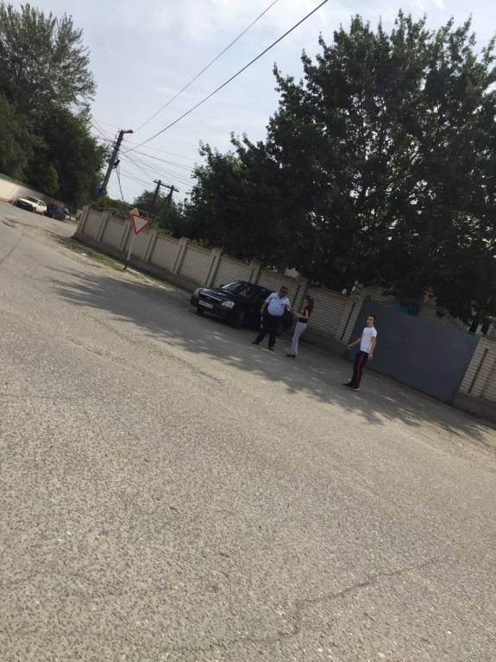
МКОУ «Ново-Дмитриевская СОШ»
3 сентября объявлено Днем солидарности в борьбе с терроризмом. В связи с этим в школе прошли следующие мероприятия:
Проведены инструктажи с сотрудниками о повышении бдительности и по обеспечению безопасности школы.
Разработана тематика классных часов и проведения бесед с учащимися 1-11 классов .
Беседы;
1 кл «Действия при обнаружении подозрительного предмета»(Михальченко Г.Д.
2-3кл «Как действовать при угрозе терроризма» (Ильясова Ф.С.)
Просмотр презентаций;
4 кл «Терроризм – угроза обществу» (Амангулова Э.К),
5кл «Терроризм в России» (Бекишиева М.Ю.)
Классные часы;
7 кл.«Ты и мир вокруг тебя» (Манапова М.И.)
8кл «Мы против терроризма», посвященный 18-летию разгрома международных бандформирований в Дагестане (Заргишиева Г.З.)
9кл «Нам этого забыть нельзя» « (Оразлиева А.А.)
Просмотр видеоролика;
10 -11кл. «Мы против терроризма», посвященный памяти жертвам террористического акта в Беслане
В школе выпущены стенды «Неужели Зло Добра сильней?!» , «Беслану - 14лет», «3 сентября- день борьбы с терроризмом»,
Среди 2-7 классов провели конкурс рисунков«Дети должны жить!», а среди старшего звена – конкурс плакатов «Мы против террора!»
МКОУ «Привольненская СОШ»
День солидарности в борьбе с терроризмом — одна из памятных дат в России, которая отмечается ежегодно 3 сентября. Установление этой памятной даты непосредственно связано с трагическими событиями, произошедшими в сентябре 2004 года, когда в результате террористического акта в школе № 1 небольшого города Беслана погибло 334 мирных граждан и сотрудников правоохранительных органов. То, что произошло в Беслане, забыть невозможно, как нельзя забыть тех, кто отдал свои жизни ради спасения детей.
Во исполнение письма №06-8824/01-18/18 от 29 августа 2018г.о проведении республиканской акции «Вместе против террора!», МКОУ «Привольненская СОШ» провела акцию.

Основной целью мероприятия было привлечение внимания общества к терроризму — главной угрозе человечеству и призыв к сохранению мира ради наших детей, ради нашего будущего.
В ней приняли участие обучающиеся, педагоги, представители родительской общественности.
В классах прошли Минуты скорби «Боль ангелов» с целью пропаганды ценности человеческой жизни и каждого человека. Педагоги рассказали детям о терактах, которые потрясли мир, о тысячах погибших, называли имена людей, погибших при различных терактах. На экран выводился список погибших с фотографиями с теракта в г.Беслан, во время показа списка погибших и фотографий, дети читали краткую биографию выбранных лиц. Почтили память погибших минутой молчания.
Учащиеся выступили со стихами и песнями, призывающими «объединиться в борьбе против террора». На мероприятии выступили: представители духовенства они обратились к участникам с наставлениями, рекомендациями, пожеланиями на будущее с призывом к молодежи не забывать о тех бедах, которые принес нам терроризм.
Ярким моментом акции стал флеш-моб. Под песню «Пусть всегда будет солнце».
Среди родительской общественности активисты распространили памятку «Если вашим детям угрожает опасность», направленной на предупреждение попадания подростка под влияние экстремистской группы. Из памятки родители узнали о действиях при угрозе совершения террористического акта, телефоны для экстренного реагирования. Также в памятке для родителей содержалась информация о том, как вести беседу с ребенком о посторонних людях и незнакомых предметах.

Эта Акция подтвердила, что мы едины в своем намерении всеми силами противостоять террору.
Важно помнить, что терроризм можно побороть лишь сообща, всем вместе! Только толерантность и взаимоуважение всех граждан страны позволят предупредить разрастание терроризма и экстремизма, лишат преступников надежды на поддержку в российском обществе.
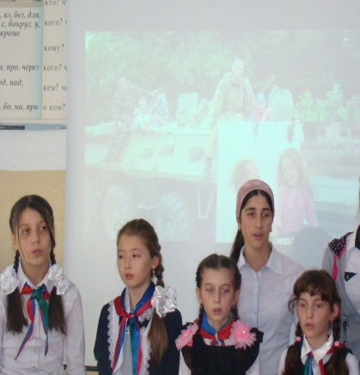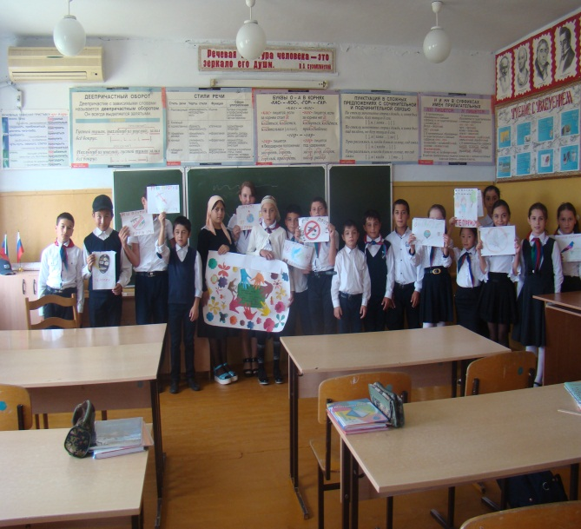

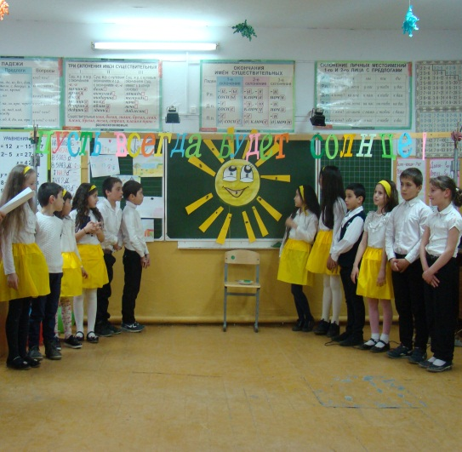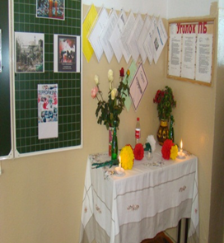

МКОУ «Рассветовская СОШ»
03.09.2018 г по 09.09.2018г. в МКОУ «Рассветовская СОШ» была проведена акция «Вместе против террора!» В проведении акции приняли учащиеся 8 а класса , руководил акцией зам.директора по ВР Батаргазиева С.К. Ребята вместе с СекерханКурманалиевной подготовили и провели линейку во второй смене на тему «МЫ против ТЕРРОРИЗМА!». Линейку вела ученица Латипова Элина.
В первую смену учащиеся ходили в администрацию , ФАП, где читали стихи , пели песню «Солнечный круг». , раздавали буклеты «Вместе против террора!» Были приглашены гости :Козьмина Эльвира Акимовна , проработавшая 48 лет в школе, Ходжаева Л.И- библиотекарь села,ЗалимхановЗалимханАбдуллаевич - капитан полиции УУП ОВД по Тарумовскому району.

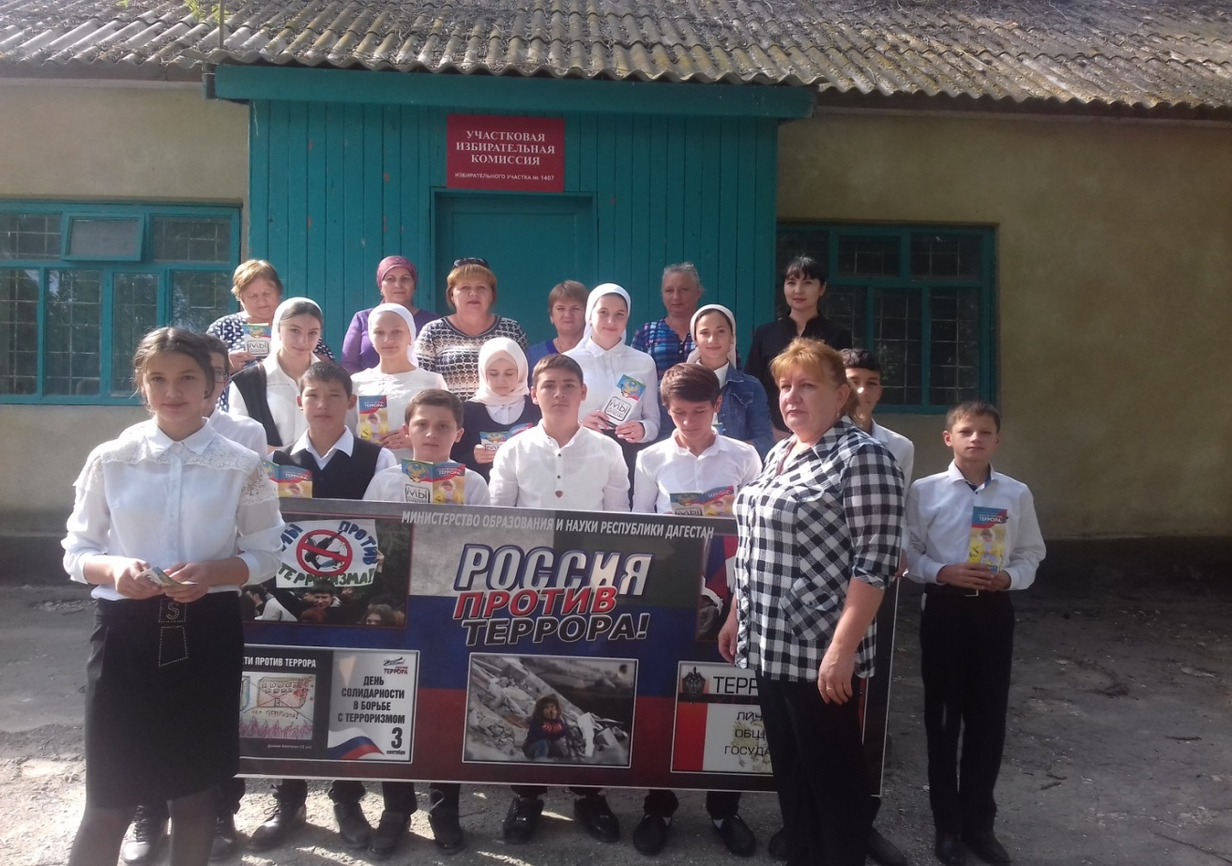
Дети раздавали буклеты «ВМЕСТЕ ПРОТИВ ТЕРРОРА!»
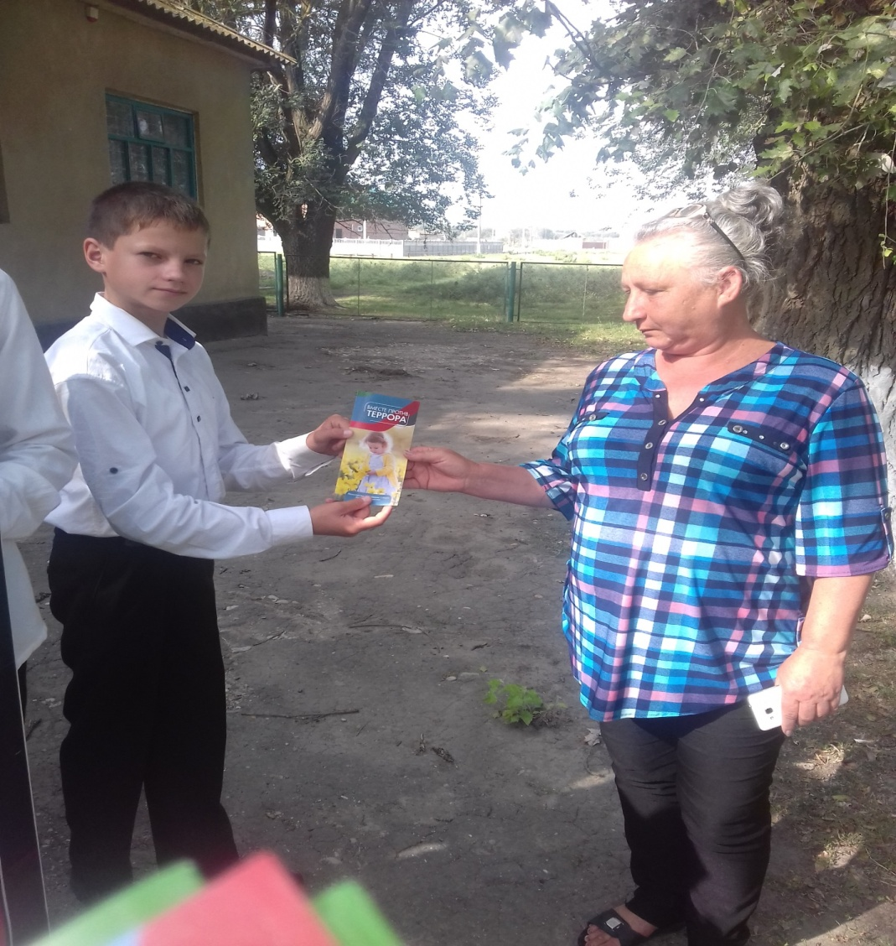

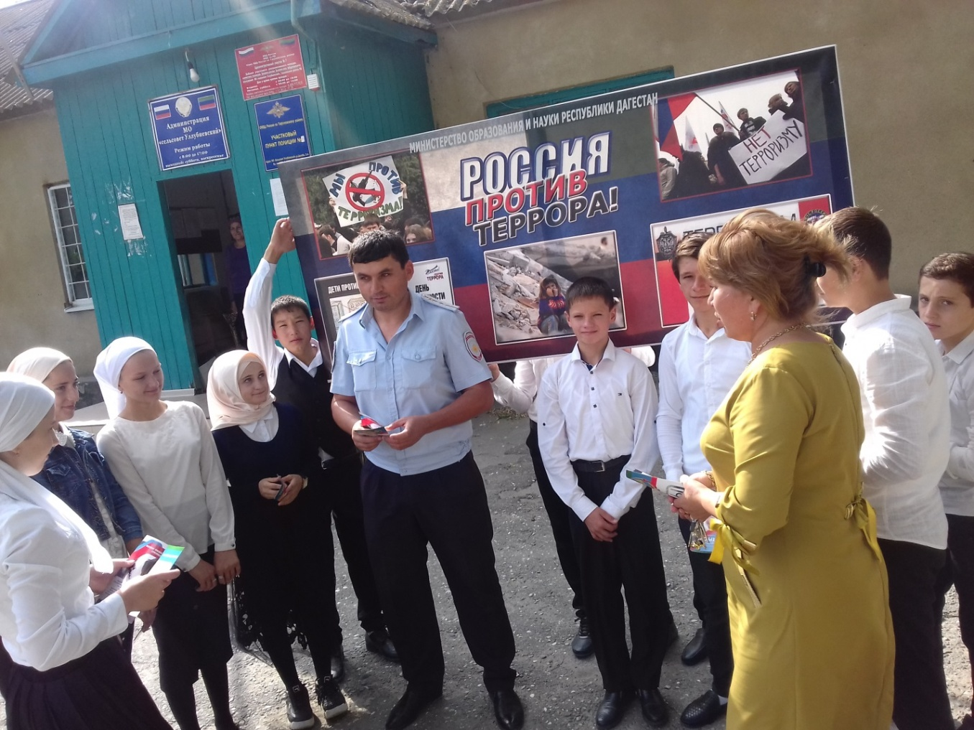
Залимханов З.А вел беседу с детьми о терроризме, рассказал о правилах
«Если ты оказался в заложниках»
Зам.директора по ВР Батаргазиева С.К выступила : «Уважаемые гости , ребята, жители села ! Наша сегодняшняя акция «Вместе против ТЕРРРА !» посвящается маленьким жителям Беслана , чьи имена навсегда останутся в памяти человечества, их учителям, наставникам , до последней минуты сердцем прикрывшим своих питомцев и разделившим тяжесть выпавших на их долю испытании , несгибаемым отцам и матерям Беслана –всем тем , кто погиб в темном пекле пылающего ада и кто выжил в эти страшные сентябрьские дни . ПОЧТИМ МИНУТОЙ МОЛЧАНИЯ !

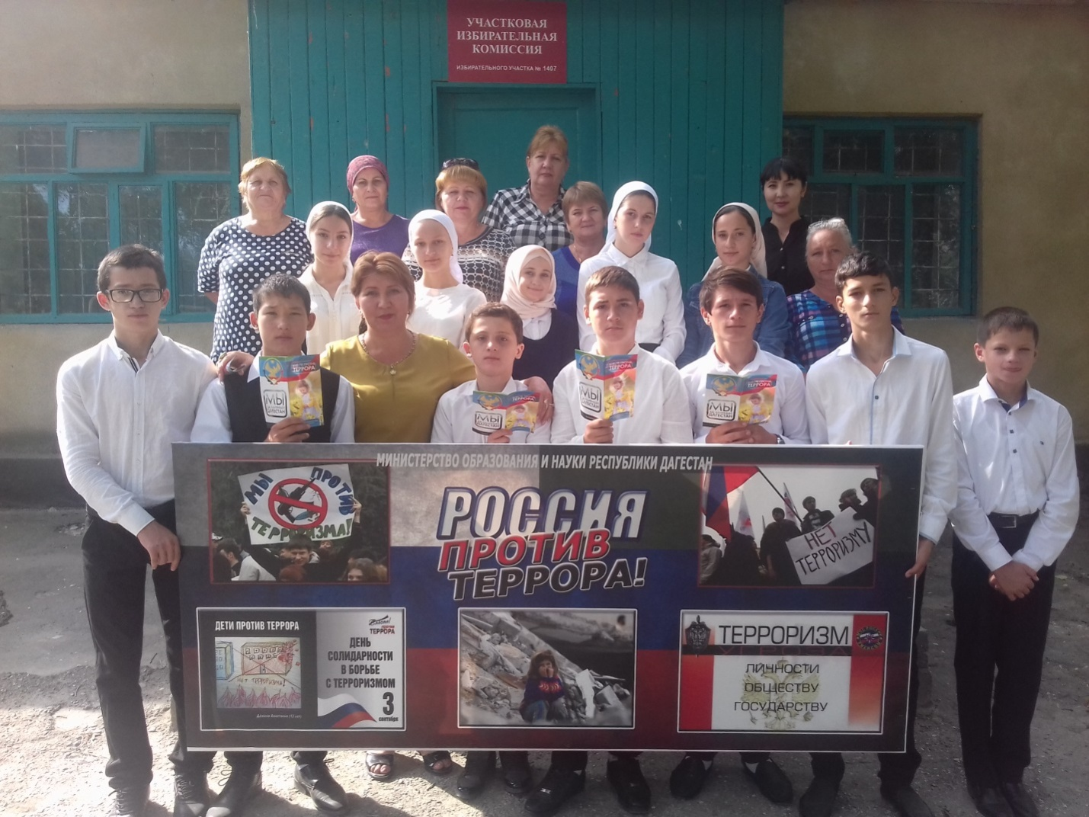
ВМЕСТЕ ПРОТИВ ТЕРРОРА!
Бывший учитель МКОУ «Рассветовская СОШ», ныне пенсионер,Козьмина Эльвира Акимовна выступила перед учениками и жителями с.Рассвет и призвала их быть внимательными и не поддаваться движению террризма
Далее все вместе вышли на футбольное поле , где выпускали летающего орла.. Руководитель акции БатаргазиеваСекерхан перед этим процессом объявила всем окружаюшим : «Пусть этот орел , которого сейчас мы выпустим, донесет во все уголки мира , что дети Рассветовской школы против ТЕРРОРИЗМА, пусть все дети , люди мира присоединятся к нам»
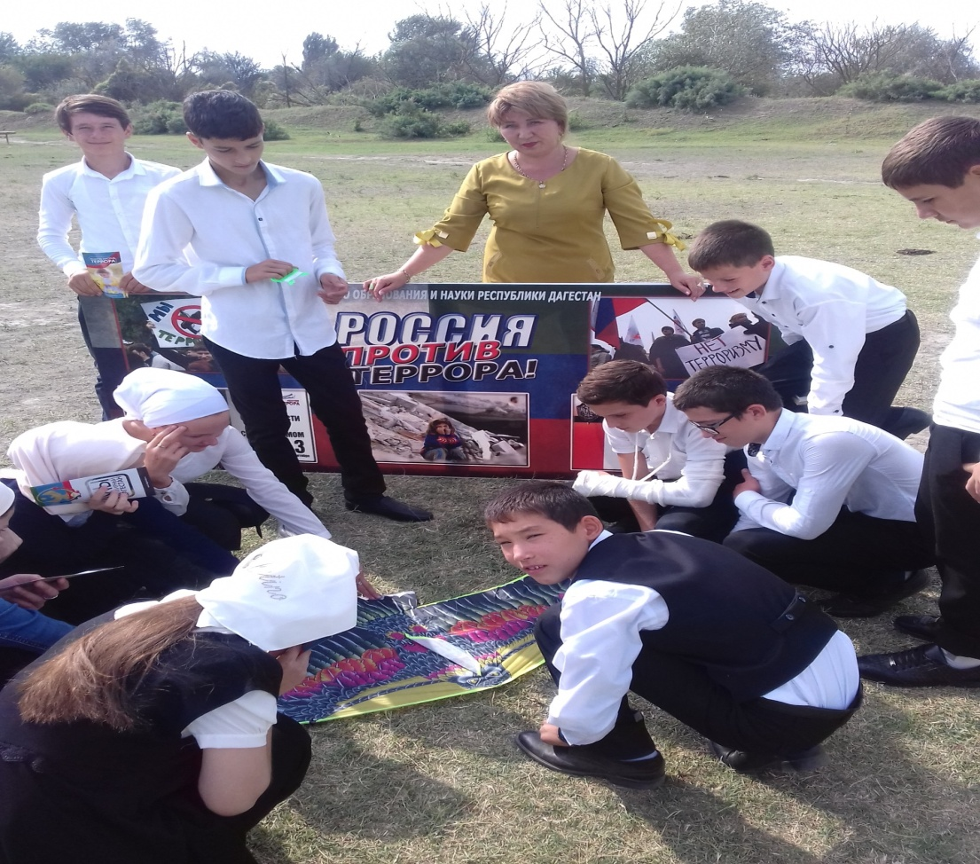
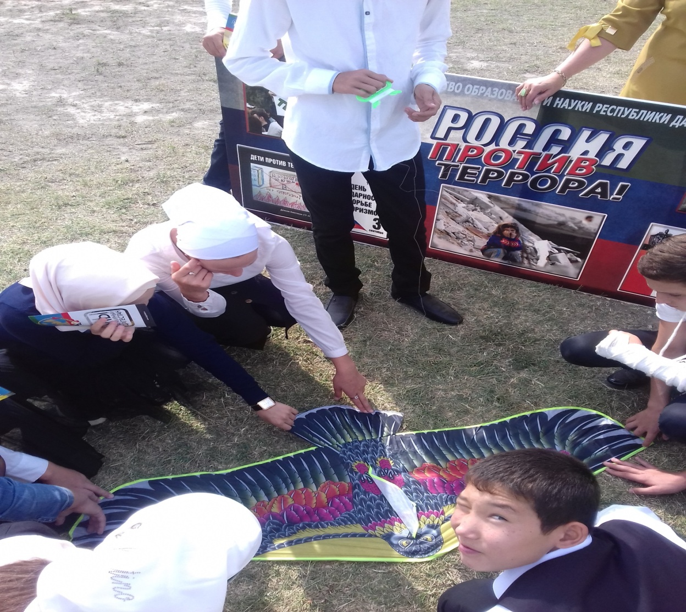
МЫ ПРОТИВ ТЕРРОРИЗМА!!!

МКОУ «Кузнецовская ООШ»
Проведены следующие мероприятия:
4.09.18г. была проведена общешкольная линейка, на которой прозвучал гимн РД, учащиеся прочитали стихи, выступили представители администрации школы и села. Они в своих выступлениях подчеркнули такие общепризнанные ценности как патриотизм, дружба народов, солидарность, взаимовыручка, ответственность и достоинство.
- Открытые уроки- лекции, посвящённые 19-летию разгрома международных террористов, вторгшихся в 1999 году в Дагестан, и 14-летию Беслана провели учителя истории и истории Дагестана: в 1-4 классах Мазаева Л.Г.
- Провели классные часы, посвящённые 14-летию трагедии Беслана:
1-4 класс - "Мы помним…", посвященный дню солидарности в борьбе с терроризмом
и памяти всех жертв террактов классные руководители: Мазаева Л.Г., Османова Х.М., Сайфулаева А.У., Идрисова П.М.
На классных часах использовались следующие материалы: "История подвига. Открытый дневник". Документально-художественный сборник для школьников младшего и среднего возраста "Что такое терроризм". Научно-популярное издание.
Активное участие приняли учащиеся, которые сказали своё решительное «НЕТ - терроризму!».
7.Проведён конкурс на лучший плакат и рисунок.
Все проводимые мероприятия сплачивают учащихся и прививают лучшие качества у детей, такие, как любовь к Родине, уважение к людям, чувства патриотизма.
МКОУ «Калиновская СОШ»
3 сентября в Калиновской СОШ среди учащихся 5-11 классов под руководством Девришевой Г.Х., классного руководителя 8 класса, была проведена линейка «Беслан – незаживающая рана», посвященная Дню солидарности в борьбе с терроризмом.
Цель данного мероприятия: формирование у учащихся толерантности, сострадания, нетерпимости к проявлениям экстремисткой идеологии, воспитание патриотизма. На линейке присутствовали члены родительского комитета школы.
Линейка не оставила никого равнодушным, тронула сердца всех присутствующих. Наша акция – наш протест против терроризма, наша надежда на то, что люди Мира смогут не допустить разрастания этого преступного безумия.
В память тех, чьи не сбылись мечты, выпустили в небо белые шары, как символ мира и добра.
Среди учащихся 1-4 классов была проведена линейка «Когда чужая боль становится своей…», которую подготовила классный руководитель 3^{б} класса Рамалданова М.Х. Среди учащихся начальной школы была проведена акция – рисунок на асфальте «Мы против террора».

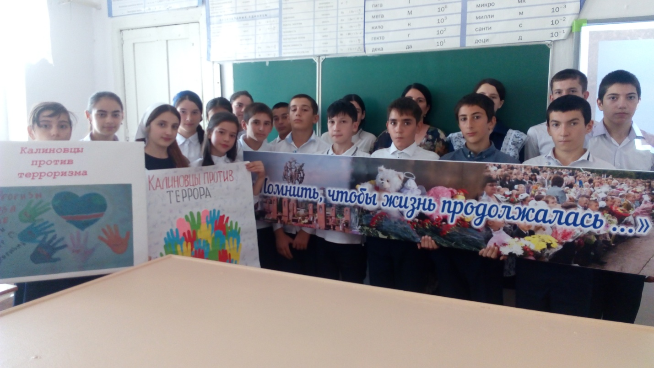

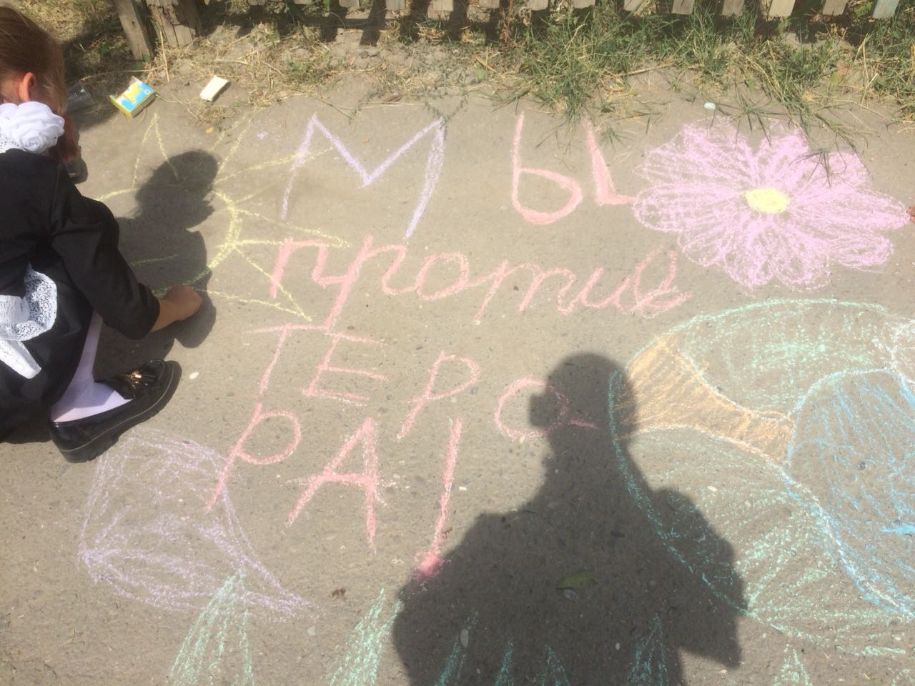
МКОУ «Александро-Невская СОШ»
Классные часы:
2 « б»: «Беслан – наша память и боль» Магарамова С.Ф..
5 классе: «Террору - нет» Герасимова Т.В..
8 «а»: «Беслан – боль моя» Маллаева М.К.
9 классе: «Трагедия Беслана» Стеблинова В.И.
Беседа:
6 «а» классе : «Терроризму – нет» Абдулкеримова Ш.А..
10 классе : «Терроризм – угроза личности, обществу, государству.» Муталлиева А.В..
9 классе : «Боль моя - Беслан» Муталлиева А.В..
11 классе : «Экстремизм и терроризм – угроза обществу» Гасанова М.Д..
Проведены следующие мероприятия;
Класс | Мероприятие | Сроки проведения | Ответственный исполнитель
9-11 | Оформление информационного стенда «Современный терроризм» | 03.09.2018 | ЗВР  Рамазанова З.Г.
2-11 | Выставка рисунков «Мир нужен всем» | 03.09.2018 | ОДД  Газимагомедова Л.М.
1-11 | Торжественная линейка «Помним и скорбим» | 03.09.2018 | ЗВР  Рамазанова З.Г.
1-11 | Классный час:  «Терроризм – угроза обществу» | сентябрь | Кл.руководители

С 1 по 09 сентября в МКОУ «А-Невская СОШ» прошёл комплекс мероприятий, посвященных 19-летнию разгрома бандформирований в Дагестане в августе 1999 года.
В ходе мероприятий проведены классные часы:
— в 1-4 классах на тему: «Мы за мир!», «Мир без террора»;
— в 5-6 классах на тему: «Мир без насилия, без тревог и слез»;
— в 7- 8 классах на тему: «Этот день в истории»;
— в 9- 11 классах на тему: «Нет терроризму!».

МКОУ «Карабаглинская СОШ»
были проведены организационно-профилактические мероприятия направленные на профилактику терроризма
класс | Название мероприятий | Сроки проведения | ответственные
5-7 | «Человеком мало родиться: им еще надо стать» - классный час | 3.09. | Антонова Н. В.  Маргарян Е. Ф.  Наникова С. И.
3-4 | День солидарности в борьбе с терроризмом.  Классный час | 4.09. | Бабаева К. В.  Гулиджанова М. В.
1-2 | «Пусть ярко светит солнце»-конкурс рисунков на асфальте | 5.09. | Мейтарова А. Х.  Ягубова В. Я.
5-8 | «Терроризм не пройдет»- конкурс агитационных материалов | 6.09 | Арзуманов С. А.
1-11 | «Россия против террора»- книжная выставка | 4-7.09. | Якубова Н. Н.
7-11 | «Все мы разные, но все мы заслуживаем счастья» | 6.09. | Антонова Н. В.  Степанова Э. Р.  Капиева А. К.
8-11 | «Молодежь за культуру мира против, терроризма»- круглый стол с приглашением представителей силовых структур. | 6.09. | Администрация  Гутнова А. А.  Арзуманова К. В.  Степанова Э.Р.

МКОУ «Юрковская СОШ»
Терроризм - является одним из самых опасных явлений , с которым на сегодняшний день столкнулась человечество . У терроризма нет лица и национальности .
В связи с этим в Юрковской СОШ были проведены уроки – лекции , торжественные линейки по вопросам профилактики противодействия идеалогии терроризма , посвященные ; «Дню солидарности в борьбе с
терроризмом » , «14- летию трагедии в Беслане » , «19 – летию разгрома международных бандформирований в Дагестане».
Общешкольная линейка;
4.09.18г.Выступление – Директор школы – Магомедгаджиева П.Л. , Зам.дир. по ВР – Гасанов О.И. рассказали о событиях 14 летней давности в г. Беслан Северная Осетия и о произошедшим 19 лет назад вторжением в Республику Дагестан террорестических бандформирований . Также выступили
Представитель отдела пропаганды при ДУМД- Магомедов Гамзат , Имам мечети с Юрковка Курбанов Мурад которые рассказали – Лидеры экстремистких группировок различного толка завлекают молодежь в свои обьеденения , часто обещая ей легкое решение всех проблем , в том числе и материальных .Также выступили учитель истории –Дибиралиев И.Г., психолог школы – Омарова Р.М. Они рассказали – откуда берет начало это течение , описали ситуацию , происходящую в мире, как уметь различить вербовщиков , к каким уловкам они прибегают при вербовке и.т.д.
Данные мероприятия особенно подчеркивают мысль о том , что весь мир должен объединится в борьбе с жесткостью и терроризмом .

Открытые уроки – лекции
«Терроризм и экстремизм –чрезвычайные опасности для общества и государства »
10кл. Отв. Учитель по ОБЖ Газанапов А.Г
«Наш мир без терроризма» 9 кл. Отв. Кл.рук. Омарова Р.М.
«Терроризм и его сущность » 4 – кл. Отв. кл.рук. Дибиралиева А.С.
Сегодня мы едины в своем намерении всеми силами противостоять терроризму , как национальному так и международному , не допустить
разрастания этого преступного безумия . В наших собственных силах обезопасить себя и окружающих.

МКОУ «Ново-Георгиевская СОШ»
Ко Дню солидарности в борьбе с терроризмом:
1. «Мир без террора» - 03.09. – 1-4 кл. /кл. руководители 1-4 кл./
2. «Беслан – 14 лет спустя» -– 8б класс - /Малачова З.А./
3. «Героями не рождаются – героями становятся» – 9б кл. - /Комашко Т.Н./
4. «Библиотека - территория толерантности» – 5-8 кл. - /Бородина В.С. библиотекарь школа/
Внеклассные мероприятия.

Проведение линейки «Мир планете Земля!!!» - 4.09 – 5-11 кл. /Дыкало О.Н./
К 13 – летию трагедии в Беслане:
- «Мы помним, мы скорбим!» -Гаджимусаева С.М., 8в класс.
- «День ангелов» - Гитинова П.М., 7а класс.

К 18 – летию разгрома международных бандформирований в Дагестане:
- «Наши земляки» - Раджабова П.М., 11 класс.
- «День Единства Народов Дагестана» -Хасбулаева А.П., 5а класс
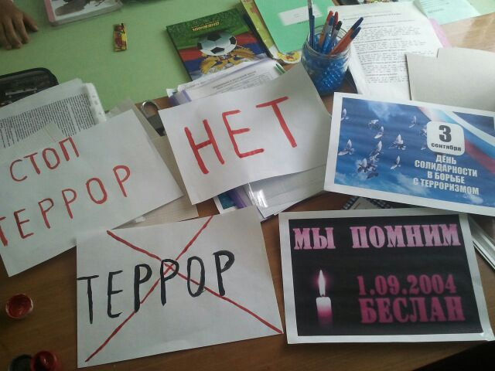
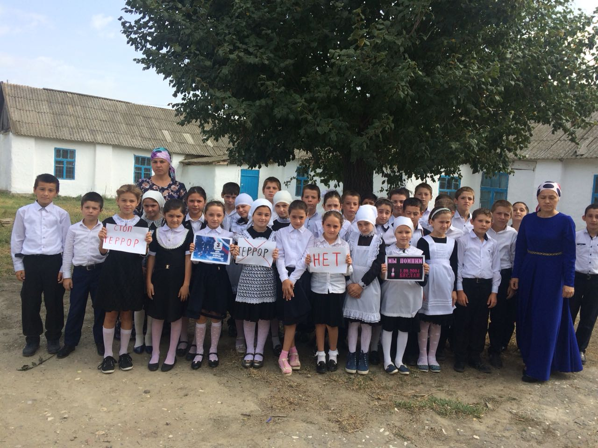
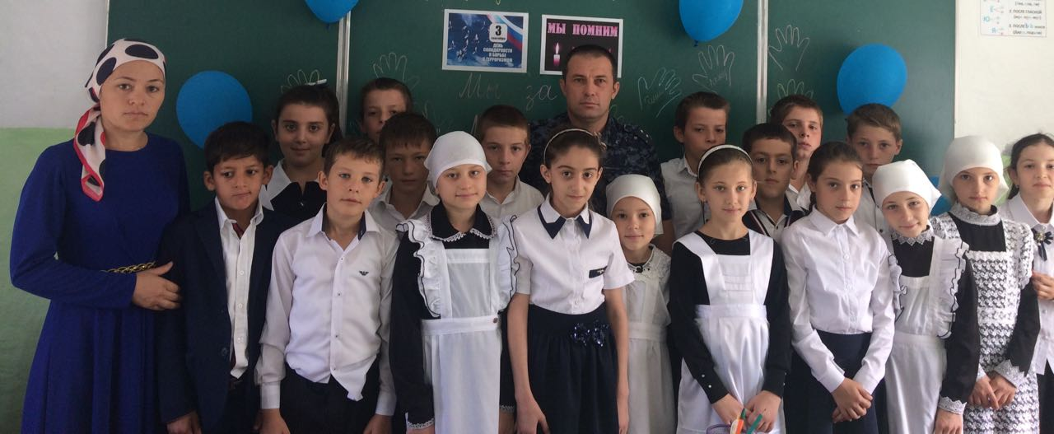
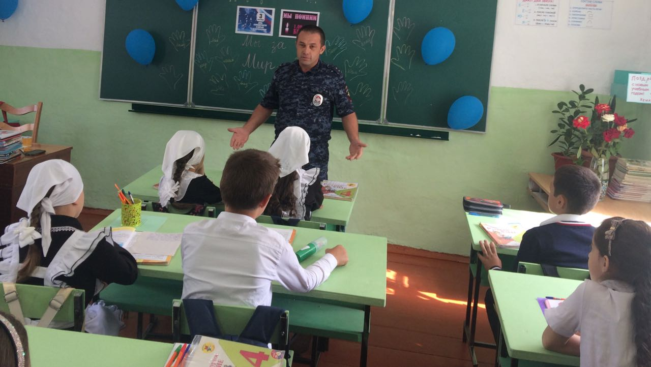
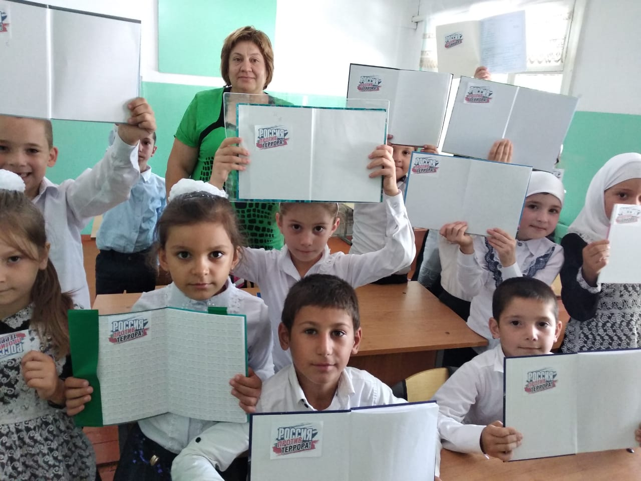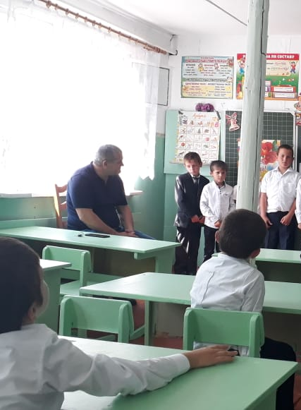

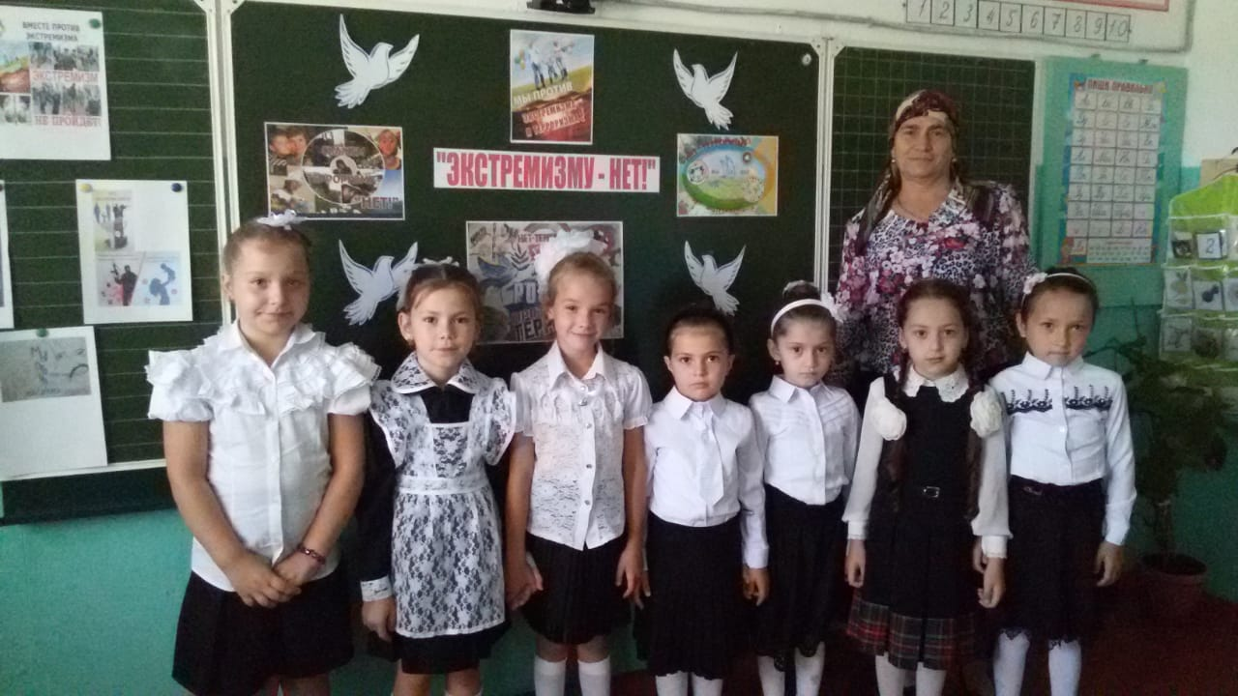
МКОУ «Кочубейская СОШ №2
В рамках акции «Вместе против террора» в школе были проведены внеклассные мероприятия для 1-4, 5-7, 8-11 классов.
Цель мероприятий - формирование общественного сознания и гражданской
позиции подрастающего поколения, объяснить сущность
терроризма, изучение правил поведения при теракте.

В ходе мероприятий с детьми были проведены беседы, дающие представление об истоках террора
- «Вы родились и живёте в огромной стране, которая в своё время перенесла две мировые войны. Первая мировая война была с 1914 года по 1918 год. Вторая мировая война длилась с 1941 года по 1945 год. События и факты этих периодов жизни нашей страны известны вам из уроков истории, по фильмам, по рассказам педагогов.
Но вот уже несколько лет идёт, можно сказать. Третья мировая война – вся планета борется с терроризмом.
Слово «террор», которое сегодня знают все, существует во многих странах мира и обозначает страх и ужас. Именно страх и ужас вызывают у людей действия террористов.
Террористы совершают взрывы, устраивают пожары и поджоги, угоняют самолёты, захватывают заложников, убивают, применяют вещества для массового отравления людей. Жертвами террористов становятся невинные граждане.
Но только после трагических событий в Беслане, когда террористы 1сентября захватили школу, взяли в заложники детей и удерживали их три дня без еды, воды, лекарств в нечеловеческих условиях.
3 сентября объявлен днём солидарности в борьбе с терроризмом. А 1 сентября теперь не только День знаний, но и день скорби по погибшим людям, в том числе и детям в Беслане.»
Учащиеся приняли участие, подготовив литературную страничку о стихами посвященными, трагическим событиям в Беслане.
В ходе мероприятий, учащиеся были ознакомлены с правилами поведения при террористической угрозе: «Каждый школьник должен знать и выполнять следующие правила предупреждения и поведения в случае угрозы или возникновения террористического акта. Внимание на экран» (показ слайдов)
Заключительное слово заместителя директора по воспитательной работе: «Хочется верить в то, что уже нигде на Земле не прогремят взрывы.
Все террористические акты являются жестокими и бесчеловечными. Разве можно назвать этих варваров людьми, если они убивают детей? Чтобы добиться своих целей, террористы используют физическое насилие. Но сила построенная на насилии не является силой. И только объединившись всем миром, мы можем искоренить это зло. Пусть на это потребуются годы и даже десятилетия. Просто надо думать не только о себе, но и о людях, находящихся рядом и приходить на помощь. Если все станут более внимательными и осмотрительными, то мы сможем избежать ужасных последствий.
Мир может развиваться только тогда, когда в нём нет террора. И у нас есть надежда, что мы победим терроризм. Есть надежда на светлое, спокойное будущее. На этом тяжёлом и трудном пути в борьбе с терроризмом смелые и отважные победят».

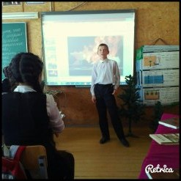

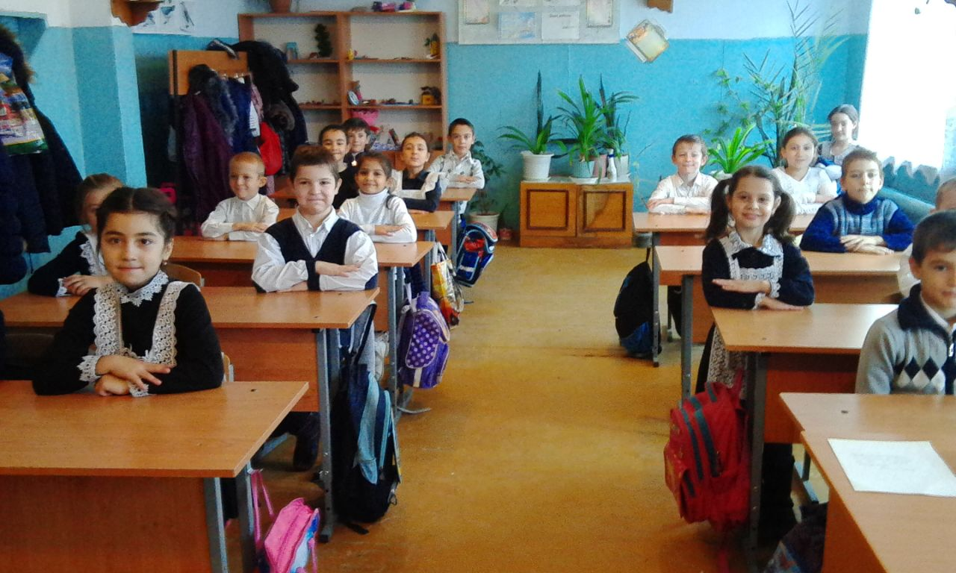
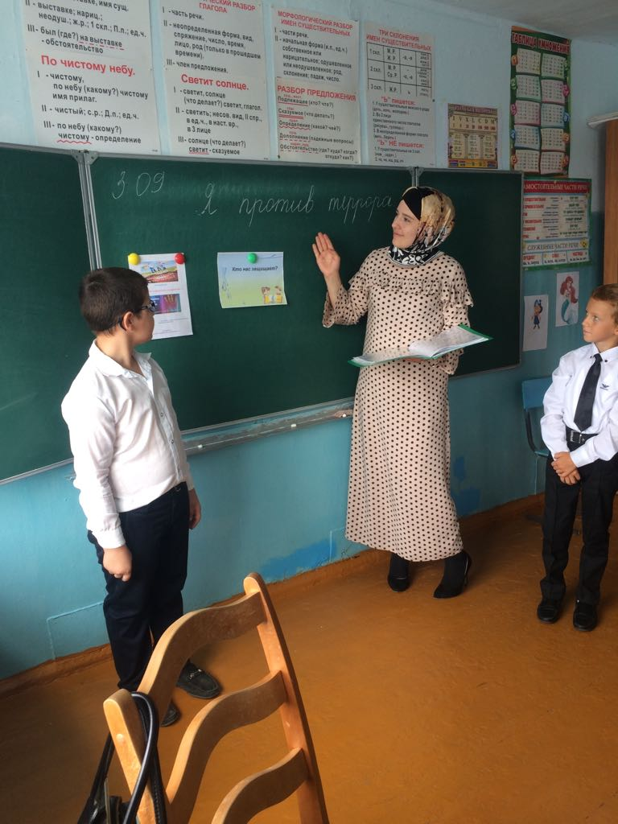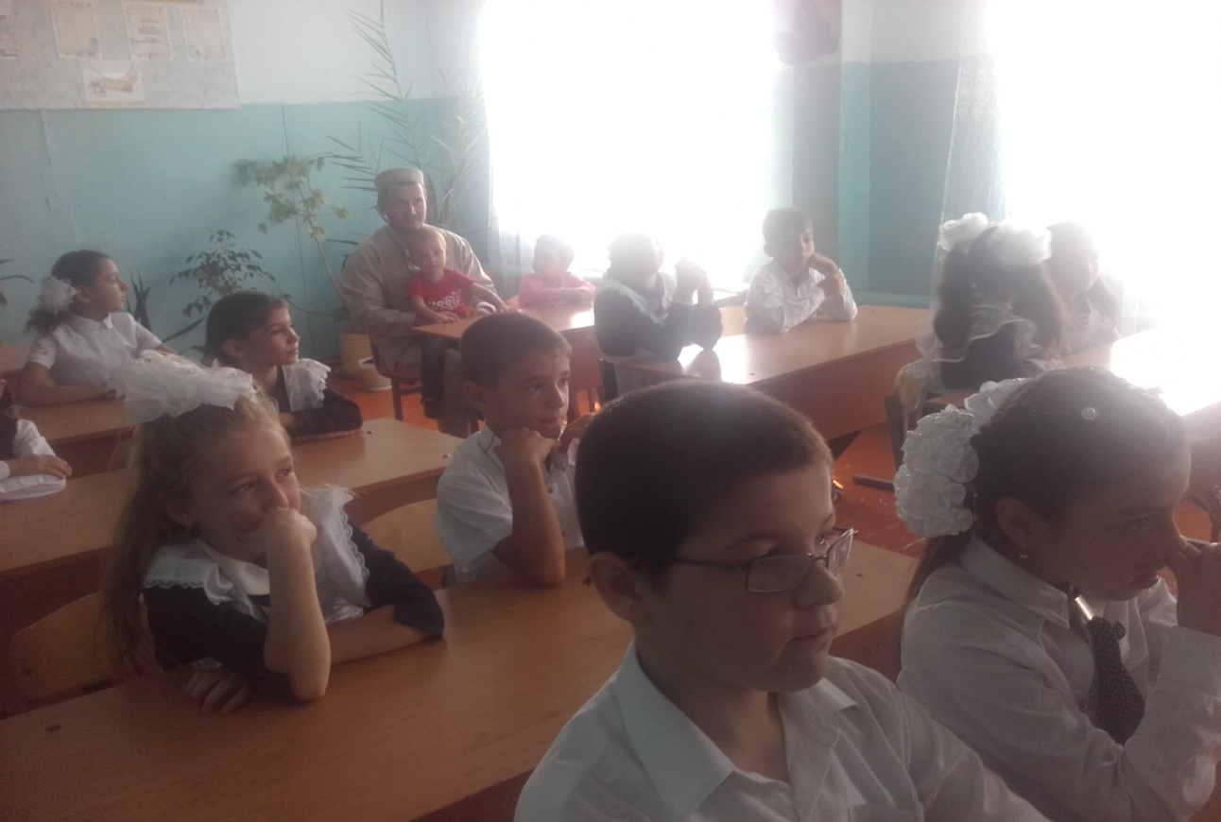

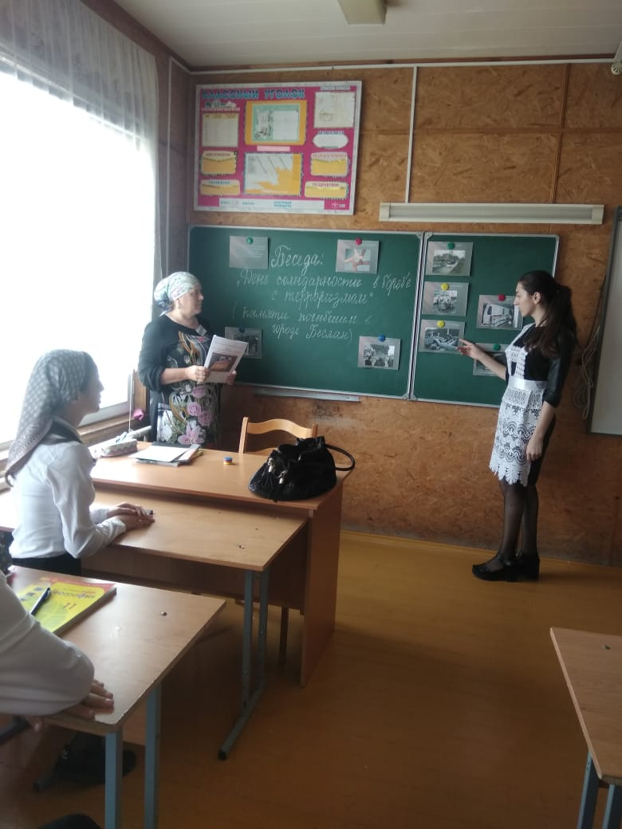
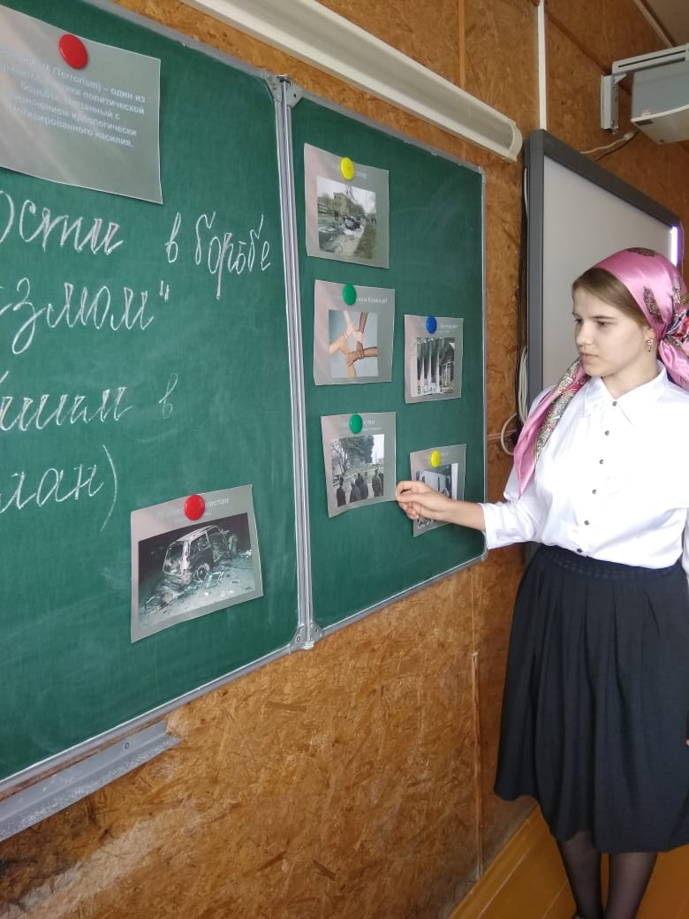

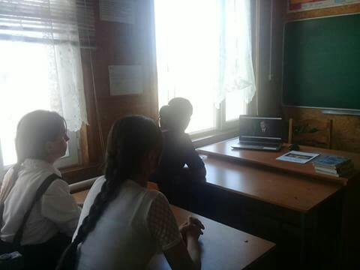
МКОУ «Иммунная ООШ»
Общешкольная линейка: «Мы протестуем против террора»

Классные часы:
«Защита от угрозы террористических воздействий»
«Действия в условиях угрозы и совершения террористического акта»
3-9кл. « Правила и порядок поведения при угрозе или осуществлении террористического акта» кл. рук.
5-6кл.«Жить в мире с собой и другими». Кл. рук.
Конкурс плакатов: «Терроризм – зло против человечества» 7-8кл.кл. рук.
Акция: "Остановим насилие против детей" (памятки) для всех учащихся школы
Спортивный турнир: «Терроризм – угроза обществу»
Тренировочные занятия: « Безопасность и защита человека в чрезвычайных ситуациях»

